**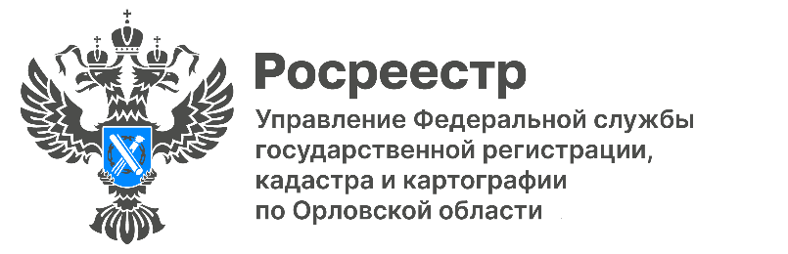**

**За какие нарушения можно лишиться недвижимости**

С 1 марта 2023 года вступили в силу поправки в Гражданский кодекс РФ *(Федеральный закон от 21.12.2021 № 430-ФЗ)*. Теперь собственников могут лишить недвижимости, если они используют её с нарушениями, то есть не по назначению, систематически нарушают права соседей или допускают бесхозяйственное содержание имущества.

К примеру, квартиры на первых этажах используются под парикмахерские, ателье, кофейни, магазины, хостелы либо как мини-фермы для разведения животных и птиц, или под складские помещения. При этом собственник жилья нарушает установленные жилищным законодательством санитарные нормы, требования противопожарной безопасности, систематически нарушает права и интересы соседей.

Ещё одним основанием для прекращения права собственности является бесхозяйственное содержание недвижимости. Иными словами, собственник не исполняет свои обязанности по содержанию и ремонту имущества, допуская его порчу или разрушение.

*«В случае установления факта нарушения уполномоченный государственный орган направит письменное предупреждение собственнику помещения, установит срок для устранения выявленных нарушений или проведения ремонта. Если к указанному сроку владелец недвижимости не исправит нарушения либо без уважительных причин не произведёт необходимый ремонт, то суд по иску того же государственного органа может принять решение о продаже с публичных торгов такого помещения. Денежные средства, вырученные от продажи, будут возвращены собственнику, за вычетом расходов на исполнение судебного решения»,* - поясняет Надежда Кацура, руководитель орловского Управления Росреестра.

Действие закона распространяется в том числе и на машино-места.

Напомним, использование жилого помещения для целей, не связанных с проживанием, возможно только после его перевода в нежилое помещение.

С начала года орловцы оформили свыше 10,5 тыс. прав на жилые помещения и более 3,5 тыс. прав на объекты недвижимости нежилого назначения. Из жилых в нежилые переведено 7 помещений, а за весь прошедший год зарегистрировано 35 таких переводов.

|  |  |  |
| --- | --- | --- |
| Пресс-служба Управления  Росреестра по Орловской области | ***Мы в Телеграм***  <https://t.me/rosreestrorel>  C:\Users\reception\AppData\Local\Temp\pid-10836\new_Telega.png | ***Мы ВКонтакте***  <https://vk.com/rosreestr57> |
|  | ***Присоединяйтесь!*** | |